Pompon készítése
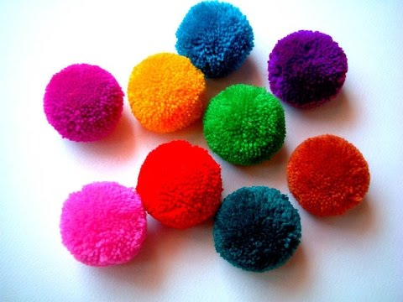
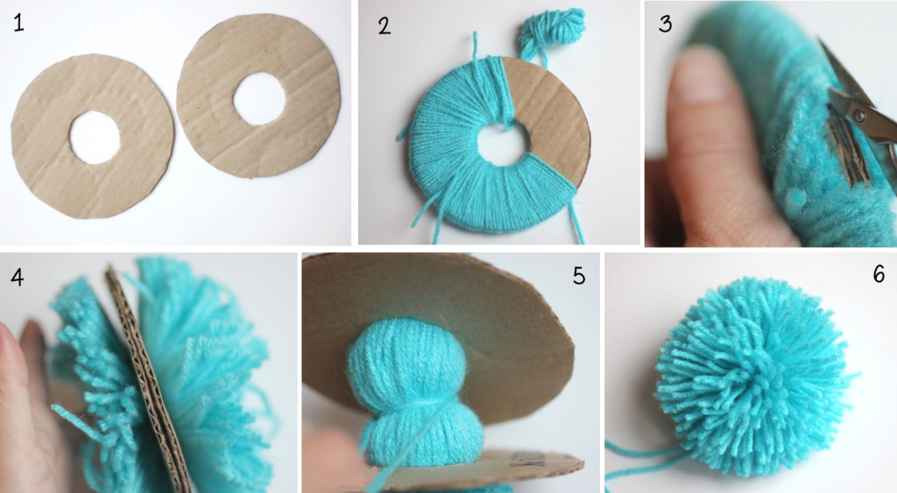
Szevasztok!
Hasonlóan a parti-szalaghoz, még ezt is az általános iskola gyakorlati foglalkozás óráján tanultam, ez ma a technika óra .A Koleszos bohóc sapkájához volt szükségem rá, ezért jutott eszembe.
1. Kartonpapírból két egyforma gyűrűt vágunk ki. Minél nagyobb, annál nagyobb lesz a pompon.
Könnyebb úgy rácsavarni a fonalat, ha szétvágjuk mindkettőt egy kicsi helyen, hogy ott tudjuk ezt végezni.
2. Sűrű tekeréssel, több rétegben tekercseljük rá a fonalat, vigyázva, hogy ahol szétvágtuk, ott ne fusson le a kartonról.
3. Szétvágjuk ollóval körbe-körbe.
4.Óvatosan széthúzzuk, egy kicsit.
5. Gyorsan megkötjük a két karton között.
6.Megformázzuk és kész a pomponunk.
Feltétlenül tanuljátok meg, csomagoláskor is hasznos lehet.!
Gabi néni

